# DOMAINE MIA

## NOTION

Le domaine MIA est concerné sur l’innovation(électronique) et la simulation de vol de notre drone. C’est-à-dire que, avec ce domaine on voudrait remplacer l’être humaine commandant le drone via une télécommande afin de rendre le drone autonome. Apres l’innovation il est question de simuler le vol du drone autonome afin d’étudier sa réaction en temps réel.

## OBJECTIFS

L'objectif du premier semestre était d’écrire un programme intelligent qui va remplacer la télécommande et l’humain qui actionne la télécommande et pouvoir le simuler afin d’assurer son efficacité en temps réel.

L’objectif du deuxième semestre était de Créer une application qui va récupérer les coordonnées GPS et les transmettre au serveur ensuite d’écrire un programme python qu’on mettra dans le drone qui va récupérer les coordonnées du serveur et faire le drone suivre ces coordonnées.

## LOGICIELS A INSTALLER

Durant le projet, nous avons utilisé des applications. Nous avons eu à télécharger trois logiciels ;

## PYTHON

Python est le langage de programmation que nous avons utilisé pour programmer.

## ECLIPSE/PyDev

Eclipse nous permettra de développer en python et PyDev crée l’environnement de développement dans lequel on écrira notre programme.

## MISSION PLANNER

Mission Planner est une application de station au sol complète adaptée au contrôleur de vol que nous utilisons dans notre drone. Mission planner nous permettra de simuler le vol de notre drone et de le surveiller en vol.

Nous avons aussi eu à utiliser un site MIT APP INVENTOR pour créer notre application du deuxième semestre.

## Durant le premier semestre, Nous avons ;

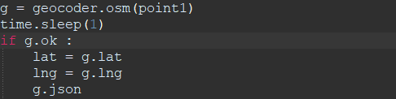

## Et durant le deuxième semestre ;



